Тема: «Идеи, которые я реализую при обучении или на занятиях»
Работая учителем начальных классов на протяжении многих лет, я задалась вопросом: как сделать некоторые моменты уроков интереснее, и чтобы они решали несколько задач.
Как известно, в начальных классах присутствуют минутки чистописания и не на одном уроке, и не на одном предмете. Готовясь к уроку математики, я просматривала методички по предмету, и в одной из них я нашла то, что мне надо.
Обучающиеся записывают под диктовку числа (на минутке чистописания). Образец записи цифр в кабинете всегда на виду, как и алфавит. В методичке так: 13,6,15,30,14,1,20,30,3,13,6,23,17,16,18,16,12,16,3. Расшифруйте запись, используя нумерацию алфавита букв. Я понимала, что это долго. Предложила детям работать в паре: один говорит число, другой в тетради пишет букву. Получается «леньматьвсехпороков». Спрашиваю, все ли слова понятны. Оказывается, что дети знают, что есть порок сердца, но и знают, что «порок-это плохое качество человека, а появится он, когда человек будет лениться». На данном этапе преследуется и воспитательная цель, и настрой на урок.
А дальше предстоит большая работа. Это зависит от темы урока, от того, какую цель преследует учитель и т.д. В данном случае, у меня была актуализация знаний учащихся: мы повторили таблицу умножения на 2,3,5; чётные и нечётные числа, круглые числа, двузначные и однозначные, и числа, которых в таблице умножения нет. Это числа 13,23,17. Почему этих чисел нет в таблице? Я поставила проблему. И дальше идёт всё к тому, что мы пробуем разделить (тетради, конфеты, магнитики). Оказывается, что числа всё-таки делятся, но делятся с остатком. Это и есть новая тема в 3 классе «Деление с остатком».
Данное применение и мне, и ребятам очень понравилось, и мы пошли дальше. На каждую парту сделали алфавит с нумерацией. Использовали
обложки от исписанных тетрадей с алфавитом и сразу их пронумеровали для того, чтобы работа шла быстрее. 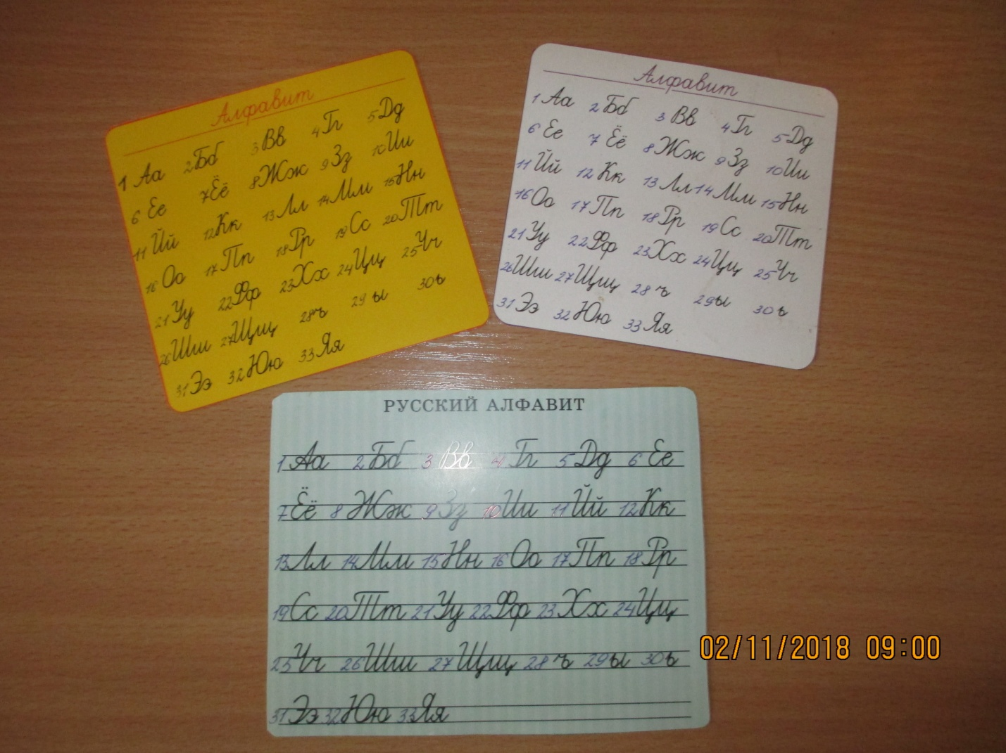
При изучении темы «Меры времени» в 4 классе мы использовали числа: 2,6,18,6,4,10,12,1,8,5,21,32,14,10,15,21,20,21. А расшифровка такая: «Береги каждую минуту». С данными числами проводили устный счёт (подчеркните, обведите, умножьте, выпишите, назовите и т.д.)
«Копейка рубль бережёт» (12,16,17,6,11,12,1,18,21,2,13,30,2,6,18,6,8,7,20)
«Как потопаешь, так и полопаешь» (12,1,12,17,16,20,16,17,1,6,26,30,20,1,12,10,17,16,13,16,17,1,6,26,30)
«Здоровым будешь, всего добудешь» (9,5,16,18,16,3,29,14,2,21,5,6,26,3,19,6,4,16,5,16,2,21,5,6,26,30)
Конечно, необходимо писать числа через запятую и выполнить ещё и орфографическую работу.
«Наше здоровье в наших руках» (15,1,26,6,9,5,5,16,18,16,3,30,6,3,15,1,26,10,23,18,21,12,1,23)
«Без терпенья нет ученья»
«Лень до добра не доводит»
У ребят развивается и зрительная память, и логическое мышление, и реакция.
Использую не только пословицы и поговорки, но и строки из песен, девизы, призывы. В сентябре, на первых уроках использую такие призывы: «Береги книги» (2,6,18,6,4,10,12,15,10,4.10). «Сохраним учебники» 19,16,23,18,1,15,10,14,21,20,2,15,10,12,10).
Далее ведётся работа по оформлению предложений на письме.
-Какое это предложение по интонации?
-Какое это предложение по цели высказывания?
-Значит, какой знак поставим в конце предложения?
-Составьте самостоятельно восклицательное, побудительное предложение.
Не только на уроках математики и русского языка я использую данную идею, но и на других уроках. Часто на уроках окружающего мира проводится работа по экологическому направлению (…и Земля без зверей не Земля), на уроках литературы, технологии, музыки, изобразительного искусства (числа уже записаны, необходима расшифровка, и далее идёт работа над данным предложением; продолжить пословицу: (17,18,10, 19,16,13,15,29,26,12,6,20,6,17,13,16,… Дети расшифровывают и продолжают: «При солнышке тепло, … ), работа продолжается и на внеурочных занятиях, и на классных мероприятиях. Даётся подобное задание и обучающимся (зашифровать, придумать).
На уроке изобразительного искусства было такое задание.
Под каждой картиной подписаны жанры изобразительного искусства (в 5 классе был дан шифр в виде чисел, а в 7 классе – наоборот, но одна группа зашифровывала, другая должна была расшифровать. Расшифровать или зашифровать (задание в парах: один расшифровывает, другой зашифровывает). Например: 17,6,11,9,1,8 (пейзаж); 17,16,18,20,18,6,20 (портрет); 15,1,20,32,18,14,16,18,20 (натюрморт) и т.д.
Так же можно поработать и над видами изобразительного искусства: скульптура, архитектура, живопись, графика и т.д. В данном случае прослеживается и словарная работа, и работа над понятиями слов.
Знакомство с новыми словами из словаря 18,1,2,16,20,1 (работа); 21,25,6,15,10,12 (ученик); 23,16,18,16,26,16 (хорошо); 3,6,19,6,13,16 (весело) – 1 класс.
5,10,18,6,12,20,16,18 (директор); 3,1,4,16,15 (вагон); 2,10,13,6,20 (билет) – 2 класс.
12,16,19,20,7,18 (костёр); 26,16,22,7,18 9 (шофёр); 4,16,18,10,9,16,15,20 (горизонт) – 3 класс.
1,4,18,16,15,16,14 (агроном); 23,13,6,2,16,18,16,2 (хлебороб); 10,15,8,6,15,6,18 (инженер) – 4 класс. Дополнительно можно поставить вопросы.
-Какое слово лишнее? Почему?
-Хлебороб. В нём 8 букв, а в словах агроном и инженер по 7 букв.
-Что объединяет эти слова?
- Это существительные. Это одушевлённые имена существительные. Это нарицательные имена существительные. Это слова, которые обозначают профессии людей.
-Зашифруйте слово «профессия», используя нумерацию алфавита.
Поверьте, что работа над словами с непроверяемыми орфограммами пойдёт намного интересней и продуктивней. Как и везде сработает зрительная память. Ребята даже любят поиграть в «запоминалки» на запоминание номера буквы алфавита. Приклеивают на спину алфавит и дают задание: назови 14 букву алфавита, назови 16 букву, 13, 16,5,6, 24. Что получилось? (Молодец). В данном случае идёт и запоминание правильного названия буквы.
На минутке чистописания по русскому языку при повторении собственных имён существительных даю задание: записать буквы вместе с учителем (показ на доске) Б, А, Г, В, Е, Д. Запишите ещё две буквы, используя закономерность написания букв на доске. Обучающиеся заметили, что буквы «соседи» поменялись местами, и продолжить надо - Ж, Ё.
-Когда мы используем написание больших (заглавных) букв.
Дети начинают перечислять всё (имена, отчества, фамилии, названия планет, материков, стран и многое другое).
-Ребята, как можно назвать все эти слова?
-Имена собственные.
-Запишите на второй строке четыре слова, которые являются именами собственными. На третьей строке составьте предложение с любым из этих слов, подчеркните грамматическую основу и орфограмму, которую повторили. При повторении написания имён собственных также было и такое задание по рядам:
-Расставьте слова в предложении в алфавитном порядке и прочитайте получившиеся предложения.
Вариант I.Саша сажала саженцы в саду.
Вариант II.Книгу Катя купила в киоске.
Вариант III.В буфете Борис брал батон и баранки.
-Какое предложение вам понравилось больше то, которое записано на доске или то, которое составили вы, используя алфавит?
А получается вот что
В саду сажала саженцы Саша. Катя в киоске книгу купила. Баранки и батон Борис брал в буфете.
-Как вы думаете, сыграет ли роль порядок слов в предложении? Почему?
-Что мы должны учитывать, составляя предложения?

Словарная работа (адр.с, б.бл.отека, вдру., г.рох, инж.нер, д.рога, еж.дневно).
-Запишите слова, вставьте пропущенную орфограмму, лишнее слово подчеркните и скажите, почему вы считаете, что оно является лишним.
-Лишнее слово «инженер», так как оно записано не в алфавитном порядке, а все остальные по алфавиту.
При изучении новой темы даю слова: теперь, завтра, вчера, здесь, впереди, медленно. (Эти слова идут для запоминания) Поставьте вопросы к этим словам. (Когда? Где? Как?). Как называются такие слова, узнайте сами по нумерации букв алфавита: 15,1,18,6,25,10,33 (наречия).
На уроке музыки мы тоже использовали алфавит.
Задание: расшифровать запись, используя нумерацию алфавита.12,1,20,32,26,1 (Катюша)
-Какое значение имеет слово «Катюша»?
-Имя девушки, название орудийной установки (у меня четвероклассники назвали). И конечно, сказали, что есть такая песня «Катюша».
-А как вы думаете, почему мы сегодня поговорим о песне «Катюша»?
-Наверное, будем её петь?
-Мы не просто будем её петь, мы будем сегодня эту песню поздравлять. Сегодня у этой песни день рождение (урок был 28 ноября). Ей исполнилось 80 лет. Давайте посчитаем, в каком же году она родилась. Дети посчитали, что это 1938 год. С большим желанием дети исполнили эту песню. Оказывается, что почти все её знают. Ведь не часто так бывает, что с днём рождения можно поздравить песню. А некоторые даже сказали: «О, надо дома сказать, что у песни есть день рождения!».
Давая урок в незнакомом классе, я также использовала данный метод и убедилась, что детям понравился этот приём, и работали они быстро и увлечённо. Я решила поделиться с коллегами своей идеей по применению алфавита (замена буквы номером и наоборот). В зависимости от класса, от предмета, от тематики, от воспитательной или учебной цели каждый найдёт применение данной идее.
Помимо использования алфавита, мы используем образцы соединения букв для минутки чистописания, которые напечатаны на обложках тетрадей, затем пишем слова, в которых есть данные соединения. Это могут быть слова на различные орфограммы. Составляем предложения с этими словами, разбираем эти предложения и т.д.
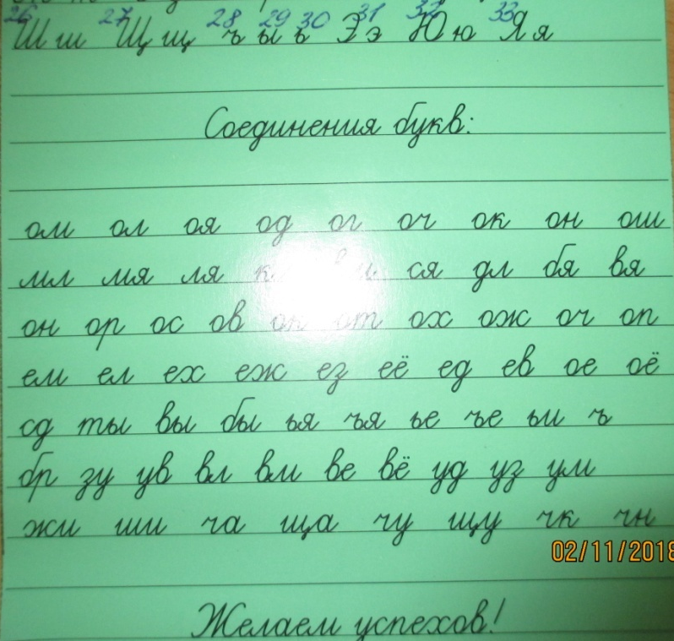
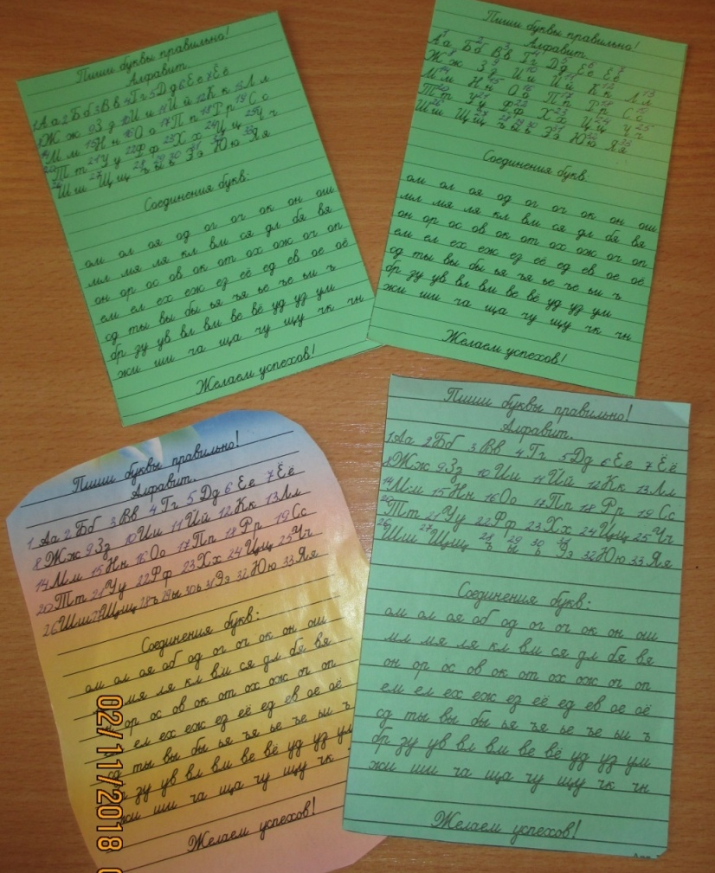

Используемая литература:
Поурочные разработки по математике.3 класс. М.О.А.Мокрушина. Москва «Вако» 2007 (Дополнительный материал к уроку. Задача В. Стр.251)
Пословицы и поговорки русского народа

